**Совещание по реализации проекта «500+»**

28 апреля 2021 года на базе МБОУ СОШ № 1 муниципальный координатор проекта Адресной методической помощи, ведущий специалист Управления образования Администрации города Новошахтинска Е.В. Ильясова провела рабочее совещание по реализации проекта «500+» в рамках национального проекта «Образование», нацеленного на методическую поддержку общеобразовательных организаций, имеющих низкие образовательные результаты обучающихся.

В совещании приняли участие:

* куратор проекта 500+, заместитель директора МБОУ СОШ № 1 Л.А. Слабкая;
* школьный координатор проекта 500+, заместитель директора МБОУ СОШ № 25 М.В. Зазнобина.

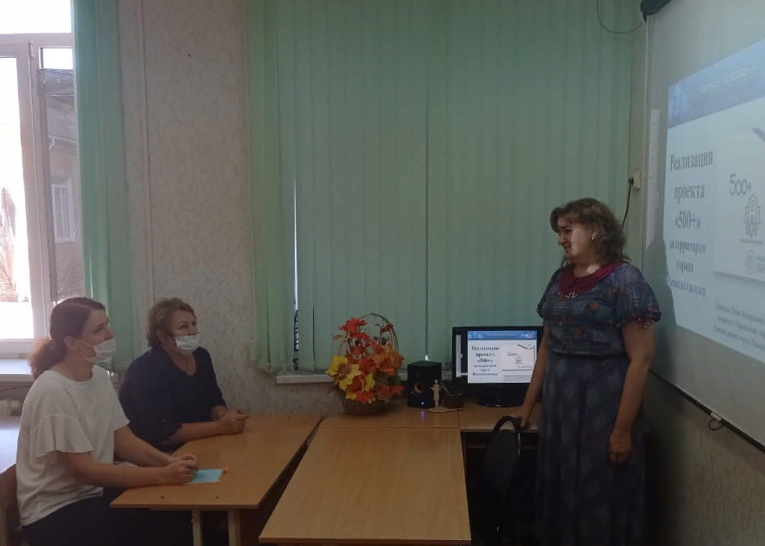В рамках данного мероприятия состоялось обсуждение основных этапов реализации проекта «500+», результатов федерального мониторинга проекта 500+, типичных ошибок, возникающих при работе с концептуальными документами.

<https://yadi.sk/i/UwvPaigIzXlLNg>